

Análisis de observaciones influyentes
Javier Díaz Machado

- A partir del código de ejemplo utilizado en el notebook Ejemplo_2_4_Observaciones_influyentes_Sin soluciones.ipynb
Url: https://colab.research.google.com/drive/11JM5daNQUCB_VSAOHmpFjHmFuZDsB3-i?usp=sharing

Responder a las siguientes preguntas:

  - (1 Punto) Calcular la media y la mediana antes de realizar la modificación de
incluir unos ingresos de 500.000€
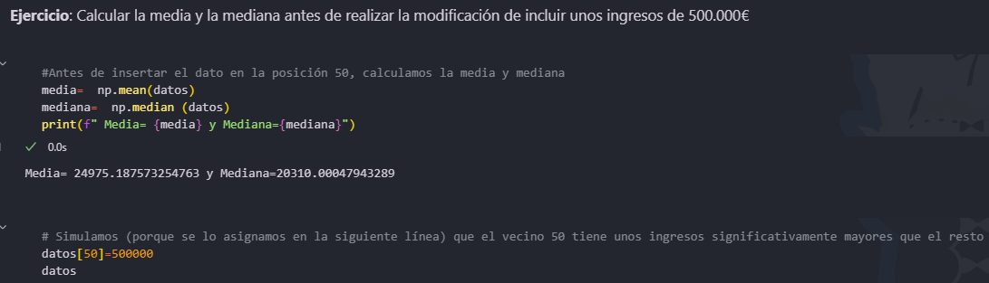
  - (2 Puntos) Aplicar el método de Probabilidad global, para detectar los outliers utilizado en el ejemplo 2_3_Outliers (Url: https://colab.research.google.com/drive/1C6uBUxui_Qq9ee-51ycVYcqigrSHSZNY?usp=sharing)
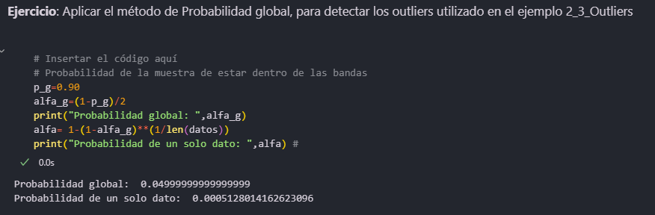

  - (1 Punto) Repetir el mismo procedimiento de detectar los outliers para la mediana: ¿Qué ocurre?
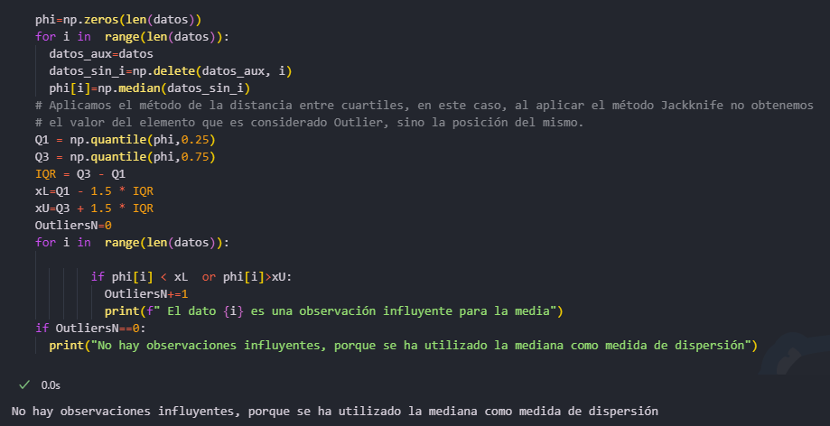
- A partir del código de ejemplo utilizado en el notebook Ejemplo_2_5_Escalamiento_de_datos_Sin soluciones.ipynb
Url: https://colab.research.google.com/drive/11vLMbjw5XmF7dJks0b04gfMdCnClE0Kw?usp=sharing

Responder a las siguientes preguntas:

Considerar que la variable X toma los valores 1,2,3,4,5,6,7,8,9,10. Se pide:

  - (2 Puntos) ¿Cuánto vale la media, mediana, la desviación estándar muestral, la varianza muestral y el rango de la variable X?
Código utilizado:
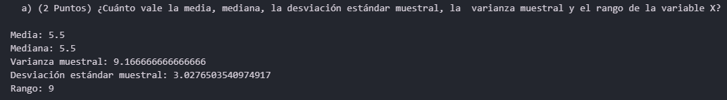
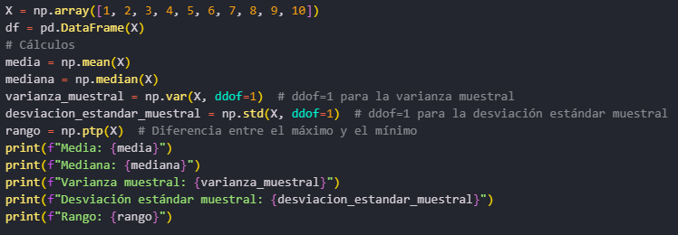
  - (1 Punto) Utilizar la función describe() de Panda, para obtener la media,
desviación estándar, etc…
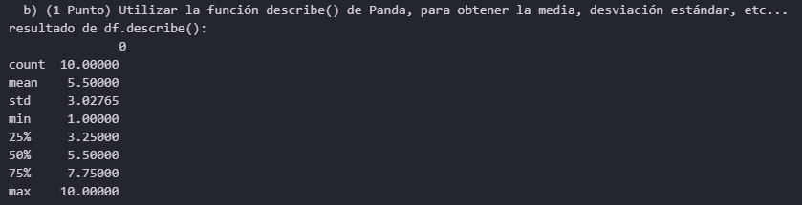
  - (1 Punto) ¿Por qué el resultado de calcular la desviación estándar con Numpy es diferente a la calculada por describe de Panda? ¿Qué ajuste sería necesario realizar para que los resultados fuesen similares/iguales?
La "desviación estándar de la muestra" se calcula usando N-1 en el denominador, lo que se llama "corrección de Bessel". Esto corrige el sesgo hacia valores más bajos cuando se usa la media de la muestra en lugar de la media real de la población. Aunque la estimación sigue estando sesgada, es menos sesgada que sin la corrección. Para aplicar esta corrección en pandas, se usa ddof=1.

  - (1 Punto) Estandarizar la variable (escalamiento) mediante rangos y a continuación calcular la media y la mediana de la variable escalada.
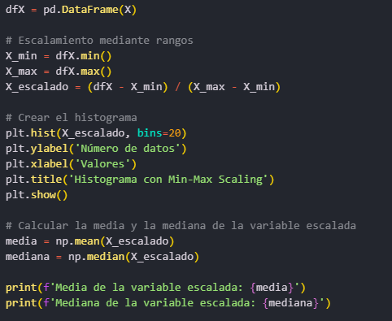
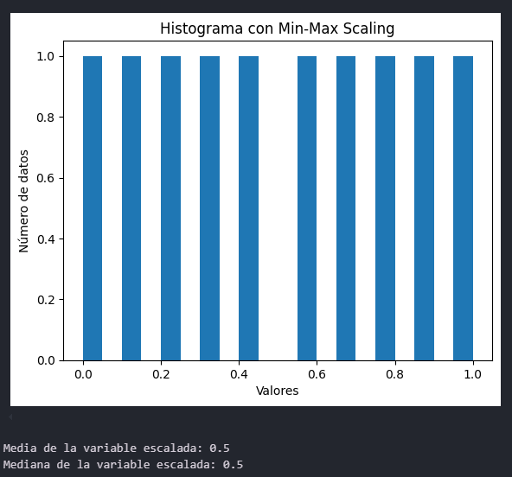

  - (1 Punto) Repetir el apartado anterior con el escalamiento Z – score
